PRILOG V.
UPUTA MINISTARSTVA GOSPODARSTVA I ODRŽIVOG RAZVOJA (MGIOR)

korisnicima tipa operacije 1.2.1. ''Potpora stvaranju nepoljoprivrednih djelatnosti i turizma''
koji je sukladan tipu operacije 6.4.1 „Razvoj nepoljoprivrednih djelatnosti u ruralnim područjima“ iz PRR 2014. – 2020.

U nastavku dostavljamo pojašnjenja vezano uz potrebu provedbe postupka temeljem Uredbe o procjeni utjecaja zahvata na okoliš („Narodne novine“, br. 61/14 i 3/17), Zakona o zaštiti okoliša („Narodne novine“, br. 80/13, 153/13, 78/15, 12/18 i 118/18) i Zakona o zaštiti prirode („Narodne novine“, br. 80/13, 15/18, 14/19 i 127/19) za projekte u sklopu podmjere 6.4 „Ulaganja u stvaranje i razvoj nepoljoprivrednih djelatnosti“, tip operacije 6.4.1 „Razvoj nepoljoprivrednih djelatnosti u ruralnim područjima“:

Za zahvate sa liste prihvatljivih troškova 1.1.,2.1.,3.1. i 4.1. Izgradnja novih/rekonstrukcija postojećih objekata za pružanje turističkih usluga, objekata u kojima se obavlja djelatnost tradicijskog obrta, pružanje usluga u poljoprivredi i objekata za preradu i/ili skladištenje (uključujući i mrežu unutarnjih puteva……). za koje je ishođena važeća građevinska dozvola, korisnici nisu u obvezi ishoditi Rješenje o provedenom postupku ocjene o potrebi procjene utjecaja zahvata na okoliš i/ili prihvatljivosti za ekološku mrežu/Mišljenje o potrebi provedbe ocjene o potrebi procjene i/ili ocjene o prihvatljivosti zahvata za ekološku mrežu izdano od nadležnog tijela državne uprave za zaštitu prirode temeljem važećih propisa iz područja zaštite prirode, jer je isto sastavni dio građevinske dozvole.

Za zahvate sa liste prihvatljivih troškova pod točkama 1.1., 2.1., 3.1.1. i 4.1.1. Izgradnja novih/rekonstrukcija postojećih objekata za pružanje turističkih usluga, objekata u kojima se obavlja djelatnost tradicijskog obrta, pružanje usluga u poljoprivredi i objekata za preradu i/ili skladištenje (uključujući i mrežu unutarnjih puteva……). koji se nalaze na Prilogu II. Uredbe o procjeni utjecaja zahvata na okoliš, prije izdavanja lokacijske dozvole ili drugog odobrenja za realizaciju zahvata nadležno je Ministarstvo zaštite okoliša i energetike koje provodi postupak Ocjene o potrebi procjene utjecaja na okoliš ili izdaje Mišljenje o potrebi provedbe ocjene o potrebi procjene utjecaja zahvata na okoliš i/ili ocjene prihvatljivosti zahvata za ekološku mrežu, a za zahvate koji su ispod kriterija navedenih u Prilogu II Uredbe (točka 6. Priloga III. Uredbe) i za zahvate koji se nalaze na Prilogu III. Uredbe nadležno je županijsko upravno tijelo za poslove zaštite okoliša i prirode.

Za zahvate sa liste prihvatljivih troškova pod točkama 3.1.2., 3.1.3., 3.1.4., 3.1.5. i 4.1.2. Izgradnja novih/rekonstrukcija postojećih objekata koji se planiraju unutar područja ekološke mreže, a sukladno posebnim propisima iz područja prostornog uređenja i posebnim propisima iz područja gradnje nije potrebno ishoditi akt za građenje, potrebno je ishoditi Mišljenje o potrebi provedbe postupka Ocjene prihvatljivosti zahvata za ekološku mrežu/Rješenje da je zahvat prihvatljiv za ekološku mrežu izdano od nadležnog županijskog upravnog tijela za poslove zaštite prirode.

Za sve zahvate sa liste prihvatljivih troškova pod točkama 1.2.1., 1.2.2., 2.2.1., 3.2. i 4.2 nije potrebno ishoditi nikakav akt nadležnog tijela, ako se ne povećava kapacitet.
PROVJERA PODRUČJA EKOLOŠKE MREŽE:
Nalazi li se zahvat unutar ili izvan područja ekološke mreže može se provjeriti na web stranici Bio portala http://www.bioportal.hr/gis/.
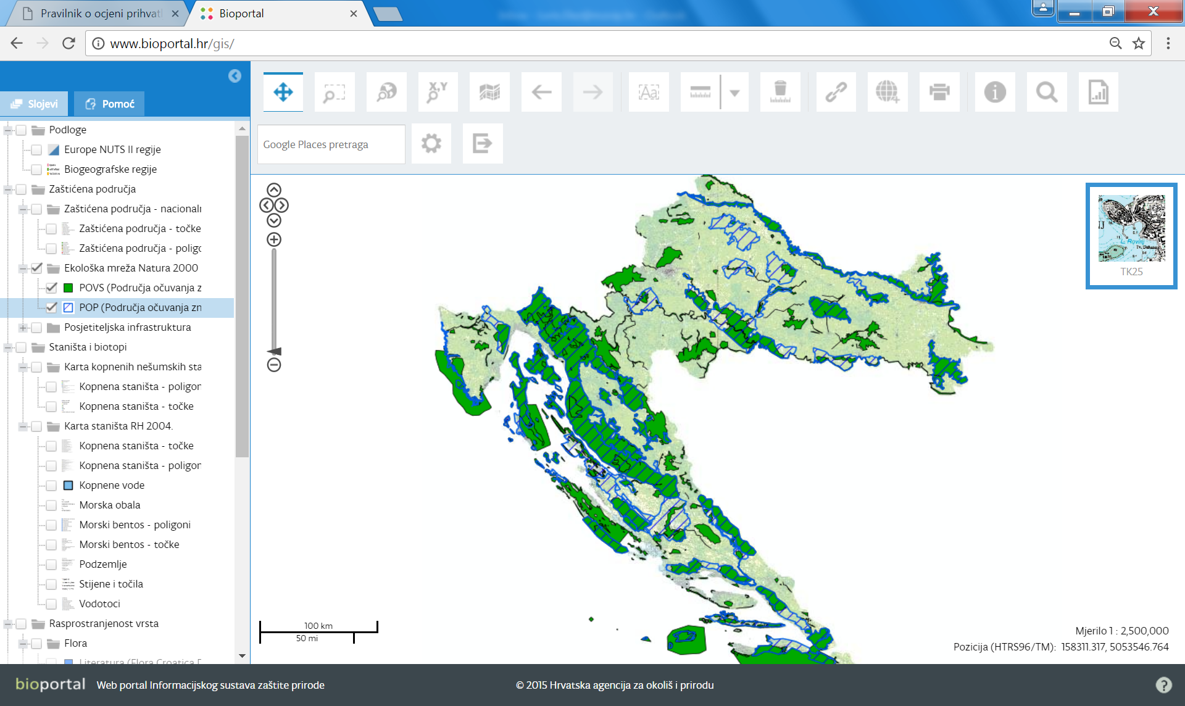

Zahtjev za Mišljenje nadležnog tijela o potrebi provedbe postupka ocjene o potrebi procjene utjecaja na okoliš i/ili ocjene prihvatljivosti zahvata za ekološku mrežu treba sadržavati:

- podatke o nositelju zahvata (ime i prezime, adresa, OIB, kontakt – broj telefona ili e-mail adresa)
- točan naziv zahvata
- lokaciju zahvata (broj katastarske čestice, katastarsku općinu)
- kratki opis zahvata (obuhvat zahvata – površina, dimenzije ili kapacitet; razdoblje godine u kojem se zahvat planira provesti i trajanje izvođenja radova u mjesecima; način izvođenja zahvata - alati, strojevi i druga sredstva za provedbu zahvata)
- kartografski prikaz s ucrtanim zahvatom u odnosu na područje ekološke mreže koji se može izraditi na web stranici Bio portala http://www.bioportal.hr/gis/

LISTA PRIHVATLJIVIH MATERIJALNIH TROŠKOVA

Tip operacije [upisati naziv operacije iz LRS] koji je sukladan tipu operacije 6.4.1.

„Razvoj nepoljoprivrednih djelatnosti u ruralnim područjima“ iz PRR 2014. – 2020.

Svi navedeni troškovi unutar Liste prihvatljivih materijalnih troškova uključuju i troškove za pripadajući hardware i software koji omogućuje vođenje proizvodnih procesa
Kod troška | Naziv prihvatljivih troškova | Nadležno tijelo/Akt nadležnog tijela nakon provedenog postupka  Primjena Uredbe o procjeni utjecaja zahvata na okoliš (dalje u tekstu: Uredba) i Zakona o zaštiti okoliša (dalje u tekstu: ZOZO) | Nadležno tijelo/Akt nadležnog tijela nakon provedenog postupka  Primjena Zakona o zaštiti prirode (dalje u tekstu: ZZP)
1. | TURIZAM U RURALNOM PODRUČJU
1.1 | Izgradnja novih ili rekonstrukcija postojećih objekata
1.1.1 | - za pružanje turističkih usluga | MGIOR (Prilog II Uredbe)  Županijsko upravno tijelo (Prilog III Uredbe)  Rješenje/Mišljenje
1.1.2 | - za pružanje ugostiteljskih usluga pripremanja i/ili usluživanja jela, pića i napitaka | MGIOR (Prilog II Uredbe)  Županijsko upravno tijelo (Prilog III Uredbe)  Rješenje/Mišljenje
1.2 | Opremanje objekata
1.2.1 | - za pružanje turističkih usluga | / | /
1.2.2 | - za pružanje ugostiteljskih usluga pripremanja i/ili usluživanja jela, pića i napitaka | / | /
1.3. | Kupnja novih gospodarskih vozila, strojeva, plovila i opreme | / | /
1.4 | Kupnja živih životinja u svrhu obavljanja turističke djelatnosti | / | /
2. | TRADICIJSKI, UMJETNIČKI OBRTI, OBRTI ZA IZRADU SUVENIRA
2.1 | Izgradnja novih ili rekonstrukcija postojećih objekata
2.1.1 | - u kojima se obavlja djelatnost tradicijskog obrta | MGIOR (Prilog II Uredbe)  Županijsko upravno tijelo (Prilog III Uredbe)  Rješenje/Mišljenje
2.1.2 | - u kojima se obavlja pakiranje i prodaja proizvoda tradicijskog obrta | MGIOR (Prilog II Uredbe)  Županijsko upravno tijelo (Prilog III Uredbe)  Rješenje/Mišljenje
2.2 | Opremanje objekata
2.2.1 | - u kojima se obavlja djelatnost tradicijskog obrta, pakiranje i trženje proizvoda tradicijskog obrta | / | /
2.3. | Kupnja novih gospodarskih vozila, strojeva i opreme | / | /
2.4. | Kupnja živih životinja u svrhu obavljanja djelatnosti | / | /
3. | USLUGE U RURALNIM PODRUČJIMA
3.1 | Izgradnja novih ili rekonstrukcija postojećih objekata
3.1.1 | - za pružanje usluga u poljoprivredi | MGIOR (Prilog II Uredbe)  Županijsko upravno tijelo (Prilog III Uredbe)  Rješenje/Mišljenje
3.1.2 | - za pružanje usluga u šumarskim djelatnostima |  | U slučaju građenja unutar područja ekološke mreže Županijsko upravno tijelo  rješenje/mišljenje
3.1.3 | - za pružanje usluga u veterinarskim djelatnostima |  | U slučaju građenja unutar područja ekološke mreže Županijsko upravno tijelo  rješenje/mišljenje
3.1.4 | - za pružanje usluga u društvenim djelatnostima |  | U slučaju građenja unutar područja ekološke mreže Županijsko upravno tijelo  rješenje/mišljenje
3.1.5 | - za pružanje intelektualnih usluga |  | U slučaju građenja unutar područja ekološke mreže Županijsko upravno tijelo  rješenje/mišljenje
3.2 | Opremanje objekata
3.2.1 | - za pružanje usluga u poljoprivredi | / | /
3.2.2 | - za pružanje usluga u šumarskim djelatnostima | / | /
3.2.3 | - za pružanje usluga u veterinarskim djelatnostima | / | /
3.2.4 | - za pružanje usluga u društvenim djelatnostima | / | /
3.2.5 | - za pružanje intelektualnih usluga | / | /
3.3. | Kupnja novih gospodarskih vozila, strojeva i opreme | / | /
3.4. | Kupnja živih životinja u svrhu obavljanja usluga u ruralnim područjima | / | /
4. | PRERADA, MARKETING I IZRAVNA PRODAJA LOKALNIH PROIZVODA
4.1 | Izgradnja novih ili rekonstrukcija postojećih objekata
4.1.1 | - za preradu i /ili skladištenje (uključujući i mrežu unutarnjih puteva, energetskih objekata, električnih instalacija, plinskih instalacija, vodovoda i odvodnje sa objektima za obradu otpadnih voda, ventilaciju i klimatizaciju) | MGIOR (Prilog II Uredbe)  Županijsko upravno tijelo (Prilog III Uredbe)  Rješenje/Mišljenje
4.1.2 | - za izravnu prodaju na poljoprivrednom gospodarstvu |  | U slučaju građenja unutar područja ekološke mreže Županijsko upravno tijelo  rješenje/mišljenje
4.2 | Opremanje
4.2.1 | - objekata preradu i/ili skladištenje (uključujući i mrežu unutarnjih puteva, energetskih objekata, električnih instalacija, plinskih instalacija, vodovoda i odvodnje sa objektima za obradu otpadnih voda, ventilaciju i klimatizaciju) | / | /
4.2.2 | - oprema za izravnu prodaju i prodajna mjesta | / | /
4.2.3 | - oprema za pakiranje i označavanje proizvoda | / | /
4.3. | Kupnja novih gospodarskih vozila, strojeva i opreme |  | /
5. | KUPNJA ZEMLJIŠTA I OBJEKATA RADI REALIZACIJE PROJEKTA DO 10% VRIJEDNOSTI UKUPNO PRIHVATLJIVIH TROŠKOVA PROJEKTA (BEZ OPĆIH TROŠKOVA), UZ MOGUĆNOST KUPNJE PRIJE PODNOŠENJA ZAHTJEVA ZA POTPORU, ALI NE PRIJE 1. SIJEČNJA 2014. GODINE

POJMOVI KORIŠTENI U UPUTI MZOE:

ZOZO - Zakon o zaštiti okoliša (NN, br. 80/13, 153/13, 78/15,12/18 i 118/18)
ZZP - Zakon o zaštiti prirode (NN, br. 80/13, 15/18,14/19 i 127/19)
Uredba - Uredba o procjeni utjecaja zahvata na okoliš (NN, br. 61/14 i 3/17)
"/ " - Nema obveze ishođenja akta nadležnog tijela za zaštitu okoliša/prirode
Napomene:
- Za zahvate za koje se prema Uredbi provodi postupak ocjene o potrebi procjene utjecaja na okoliš Prethodna ocjena prihvatljivosti za ekološku mrežu provodi se u okviru toga postupka
- Obveze koje proizlaze iz ZOZO, Uredbe i ZZP odnose se samo na građenje novih objekata i rekonstrukciju postojećih kojima se povećava kapacitet.
Uz zahtjev za provedbu postupka ocjene o potrebi procjene zahvata na okoliš dostavlja se Elaborat zaštite okoliša, a uz zahtjev za mišljenje dostavlja se idejno rješenje/projekt.

